DRUŽBA – Preteklost živi z nami
Datum: 14. 4. 2020
Učna enota: Časovni trak
Učni pripomočki/sredstva: SDZ, šablona
Cilj današnje ure družbe je, da
- znam izdelati in kronološko prikazati dogodke iz preteklosti (svojega desetletja) na preprostem časovnem traku.

- Pregled rešitev: četrtek, 9. 4.
- Predstavljena sta bila avtomobil in računalnik.
- Jamske poslikave so bile pred gradnjo piramid.
- Gradnji piramid so sledile gradnje kolosejev.
- V srednjem veku so gradili gradove, v katerih je živelo plemstvo (kralji, grofi, vitezi …).
- V preteklosti so gradili najprej gradove in šele kasneje tovarne.
- Zadnja slika prikazuje bližnjo (ne preveč oddaljeno) preteklost, ker se je to že zgodilo, a ne tako daleč nazaj.

Odgovori na vprašanja iz PowerPoint projekcije Od izuma do danes.
    - Najstarejši predstavljeni izum so bile ladje.
    - Od izuma prvega avtomobila je minilo 134 let.
    - Človek je prej izumil delovanje šivalnega stroja kot telefona.

Rešitve ugank: TA TRENUTEK, DANAŠNJI DAN, ČAS

- Obravnava nove snovi

Kaj je časovni trak?
!Časovni trak je prikaz zaporedja dogodkov v nekem obdobju.

Obdobja so lahko po času (dolžini) zelo različna: dan, teden, mesec, leto, desetletje, stoletje, tisočletje; obdobje življenja od rojstva do smrti, obdobje človeštva, obdobje od nastanka Zemlje do danes, obdobje obstoja neke države, obdobje vojne in še mnogo mnogo drugih primerov.

Danes bomo spoznavali obdobje, ki ga poimenujemo desetletje. Že samo poimenovanje
pove, da je to obdobje desetih let.

STAROST – obdobje življenja
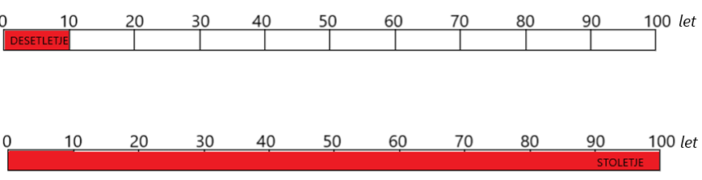

Večina učencev 4. razreda vas je oziroma boste letos dopolnili starost 10 let. Življenjsko obdobje do starosti desetih let imenujemo tudi otroštvo, ki je prvo desetletje življenja.
Ko je nekdo star npr. 11 let, je že v drugem desetletju življenja, ki traja do starosti 20 let.
Če nekdo dopolni starost 100 let, rečemo, da je stoletnik, ker je njegovo življenje dopolnilo 10 desetletij, kar je 1 stoletje.

1 DESETLETJE = 10 LET
10 DESETLETIJ = 100 LET = 1 STOLETJE
10 STOLETIJ =1000 LET = 1 TISOČLETJE

!Primer: Oče je star 42 let. V katerem desetletju življenja je?
- Je v petem desetletju življenja.
To pomeni, da ni star 5 desetletij, temveč njegovo starost uvrščamo v peto desetletje.
Star je 4 desetletja in dve leti in je v 5. desetletju življenja.

V katerem desetletju je nekdo, ki je star 69 let?
V katerem desetletju je nekdo, ki je star 20 let in dva dni?
V katerem desetletju je nekdo, ki je star pol leta?

LETO ROJSTVA

Kdor se je rodil leta 2010, bo v letu 2020 star 10 let ali 1 desetletje.

Kdor se je rodil leta 1970, bo v letu 2020 star 50 let ali 5 desetletij, kar je tudi pol stoletja.

Zanimivost: V letu 2019 je bilo v Sloveniji 189 oseb starih 100 ali več kot 100 let. Življenje teh oseb sega v 2. stoletje.

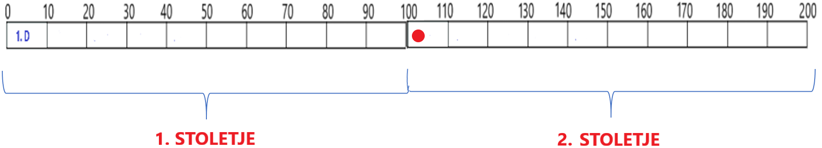

MOJ ČASOVNI TRAK

Odpri SDZ na str. 100, 101.

Postopek izdelave:
- Najprej trak razdeli na 10 enakomernih delov. Kako? Izmeri dolžino celotnega traku ter dolžino deli z 10. Tako dobiš dolžino za en pravokotnik ali eno leto.
- Četudi si starejši ali mlajši kot deset let, narediš enako.
- Posamezen pravokotnik, ki predstavlja eno leto, lahko pobarvaš.
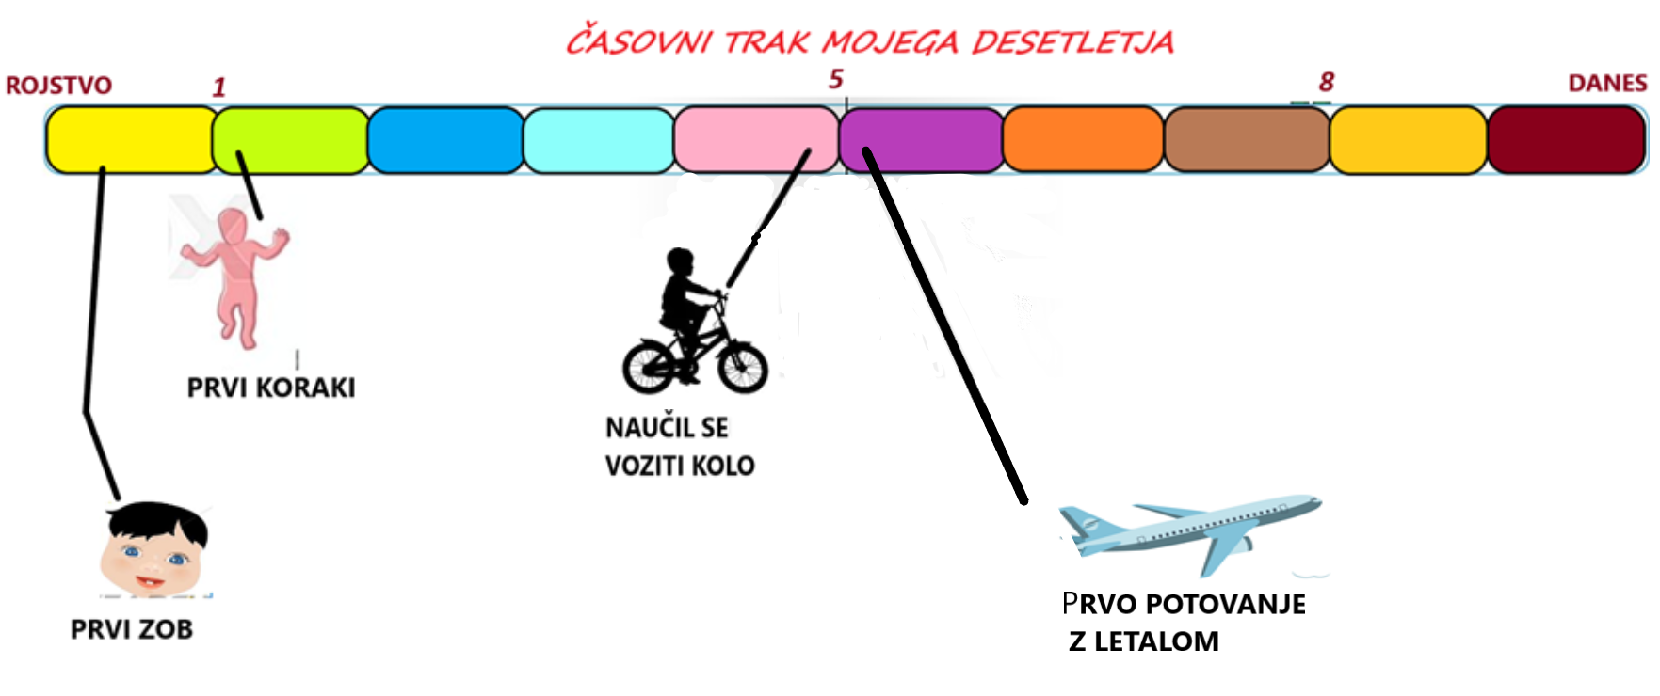
- V prazen prostor pod trakom zapiši pomembnejše dogodke iz tvojega življenja, ki jim lahko dodaš risbo ali sliko.
- Zgoraj imaš le nekaj primerov, ki pa v celoti zagotovo ne veljajo tudi za tebe. Torej, v časovni trak vnašaš le podatke o sebi oz. za sebe.
- Zapisanih imaš še nekaj namigov:
- DOBIL SESTRO
- POSTAL PRVOŠOLEC
- PRESELILI SMO SE
- ZLOMIL ROKO
- SE NAUČIL SMUČATI
- OBISK DISNEYLANDA
- ZAČEL IGRATI KITARO …
POMNI

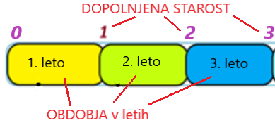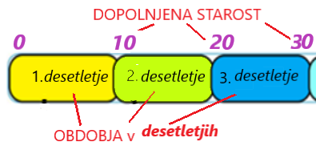

- NALOGA VIŠJEGA NIVOJA ( po interesu)

Če imaš voljo in interes, reši spodnje naloge. So nekoliko bolj zapletene. Z njimi boš preveril časovne predstave, ki niso vezane le na desetletje.

Trenutno smo v letu 2020.

- Hči Ana je stara 12 let.
- Katerega leta se je rodila?
- Katerega leta je bila stara eno desetletje?
- V katerem desetletju življenja je v letošnjem letu?

- Mama Maja se je rodila l. 1982.
- Koliko je stara?
- Koliko desetletij je že izpolnila?
- V katerem desetletju življenja je?

- Majin oče Jože se je rodil l. 1959.

- Koliko je star?
- Koliko desetletij je že izpolnil?
- V katerem desetletju življenja je?
- Koliko je bil star, ko se je rodila njegova hči?

- V katerem stoletju sta se rodila mama Maja in njen oče?
- V 19. stoletju. b) V 20. stoletju. c) V 1. stoletju.

- V katerem stoletju se je rodila hči Ana?
- V 19. stoletju. b) V 20. stoletju. c) V 21. stoletju.

- *V katerem tisočletju sta se rodila Maja in Jože?
- *V katerem tisočletju se je rodila Ana?

Če si rešil nalogo višjega nivoja, mi pošlji odgovore, da ti pošljem povratno informacijo.
Opomba: Pri naslednji uri bomo obravnavali učno snov Raziskovanje preteklosti, str. 109.

